Математическое моделирование
  - Лабораторная работа № 1
Метвалли Ахмед Фарг Набеех
Содержание

1. Цель работы
Проанализировать модель экспоненциального роста, рассмотреть её формальное математическое представление, получить аналитическое решение соответствующего дифференциального уравнения и исследовать влияние коэффициента роста на динамику системы. Освоить приёмы параметрического анализа и интерпретации результатов численного моделирования.

2. Задание
В рамках лабораторной работы требуется рассмотреть модель экспоненциального роста как базовый пример динамической системы. Необходимо исследовать математическую формулировку модели, изучить решение дифференциального уравнения, а также выполнить параметрический анализ, отражающий влияние коэффициента роста на характер изменения величины, время удвоения и вычислительные показатели.

3. Теоретическое введение
Экспоненциальный рост представляет собой процесс, при котором скорость изменения величины пропорциональна её текущему значению. Это означает, что по мере увеличения самой величины возрастает и темп её роста.
Подобная зависимость наблюдается, например, при начислении сложных процентов или при лавинообразных процессах, когда увеличение масштаба приводит к ускорению дальнейшего развития.
Математическая модель задаётся дифференциальным уравнением:
$$\frac{du}{dt}=αu$$
где:
—
$$u$$
— значение исследуемой величины (например, численность популяции, объём капитала, количество инфицированных);
—
$$t$$
— независимая переменная времени;
—
$$\frac{du}{dt}$$
— скорость изменения;
—
$$α$$
— коэффициент роста (мальтузианский параметр).
При
$$α>0$$
система демонстрирует рост, а при
$$α<0$$
— экспоненциальное убывание.
Суть модели заключается в линейной зависимости скорости изменения от текущего состояния системы.
Решение уравнения имеет следующий аналитический вид:
$$u\left(t\right)=u_{0}e^{αt}$$
где
$$u_{0}$$
— начальное значение функции.

3.1 Ключевые характеристики модели
— Рост с постоянным временем удвоения.
— Время удвоения определяется выражением:
$$T_{2}=\frac{ln\left(2\right)}{α}≈\frac{0.693}{α}$$
— Значение
$$T_{2}$$
зависит исключительно от параметра роста и не определяется текущим состоянием системы.

3.2 Области применения
— Биология: увеличение численности микроорганизмов при отсутствии ограничений.
— Финансовая сфера: накопление средств при начислении сложных процентов.
— Эпидемиология: ранняя фаза распространения инфекции.
— Демография: периоды интенсивного прироста населения.
— Физика: развитие цепных реакций.
— Информационные технологии: рост объёмов данных и вычислительных ресурсов.

3.3 Ограничения модели
Модель экспоненциального роста носит идеализированный характер. В реальных условиях рост ограничивается ресурсами и внешними факторами. Со временем система переходит к замедленному режиму развития, который описывается логистической зависимостью.

4. Выполнение лабораторной работы
В процессе выполнения работы проведено численное моделирование экспоненциального роста на основе полученного аналитического решения.
На первом этапе рассмотрен базовый случай при фиксированном значении коэффициента
$$α=0.3$$
. Построенный график иллюстрирует зависимость величины от времени и отражает характерное ускорение роста.
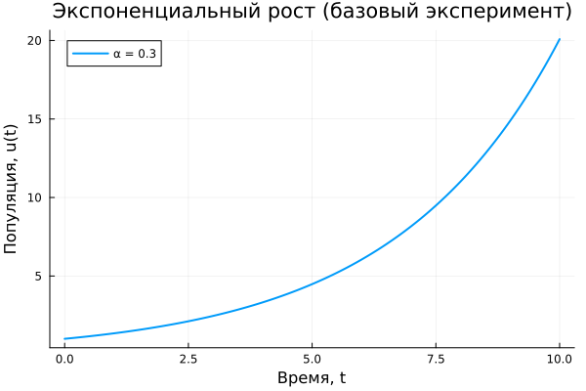
Рисунок 1: Экспоненциальный рост (базовый эксперимент)
В начальный момент времени функция возрастает относительно плавно, однако по мере увеличения аргумента темп роста заметно усиливается, что приводит к резкому увеличению значений на конечном интервале.
Далее выполнено параметрическое исследование, направленное на оценку влияния коэффициента
$$α$$
на динамику системы. Для анализа построены графики при различных значениях параметра.
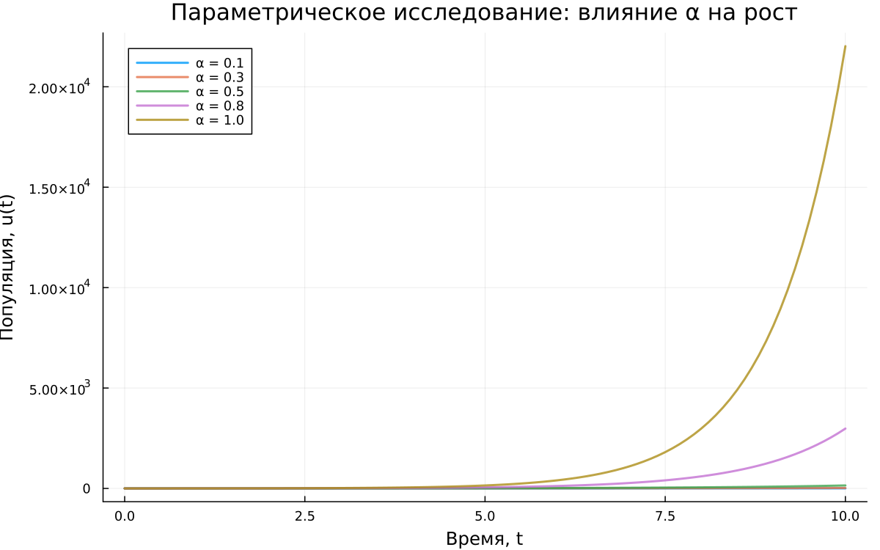
Рисунок 2: Параметрическое исследование: влияние α на рост
Сравнение кривых показывает, что увеличение
$$α$$
приводит к значительному ускорению роста. При малых значениях параметра изменение происходит постепенно, тогда как при больших — функция стремительно возрастает.
Дополнительно исследована зависимость времени удвоения от коэффициента роста. Теоретическая формула
$$T_{2}=ln\left(2\right)/α$$
была проверена численно.
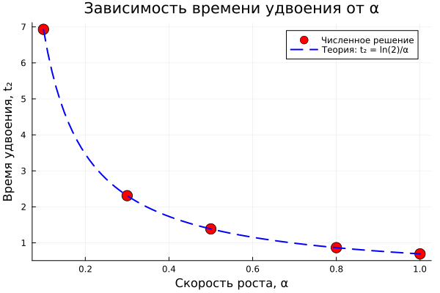
Рисунок 3: Зависимость времени удвоения от α
График подтверждает обратную зависимость: с увеличением
$$α$$
время удвоения сокращается, что полностью соответствует аналитическому выводу.
Также выполнен анализ зависимости времени вычислений от значения параметра роста.
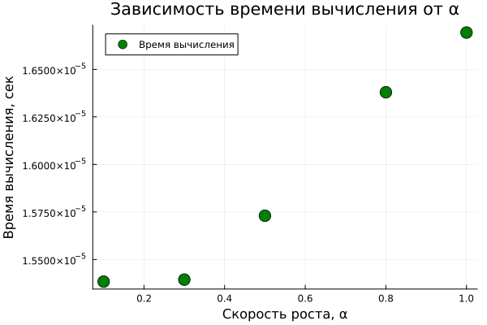
Рисунок 4: Зависимость времени вычисления от α
Зафиксировано незначительное увеличение вычислительных затрат при росте
$$α$$
. Это связано с возрастанием численных значений функции и особенностями обработки данных в ходе моделирования.
Для реализации вычислений и построения графиков использовались внешние программные модули:

5. Экспоненциальный рост
Цель: Исследовать решение уравнения 𝑑𝑢/𝑑𝑡 = 𝛼𝑢.

5.1 Инициализация проекта и загрузка пакетов
using DrWatson
@quickactivate "project"
using DifferentialEquations
using Plots
using DataFrames
using JLD2
script_name = splitext(basename(PROGRAM_FILE))[1]
mkpath(plotsdir(script_name))
mkpath(datadir(script_name))

5.2 Определение модели
Уравнение экспоненциального роста:
#𝑑𝑢/𝑑𝑡 = 𝛼𝑢, 𝑢(0) = 𝑢0
function exponential_growth!(du, u, p, t)
α = p
du[1] = α * u[1]
end

5.3 Первый запуск с параметрами по умолчанию
Зададим начальные параметры:
u0 = [1.0] # начальная популяция
α = 0.3 # скорость роста
tspan = (0.0, 10.0) # временной интервал
prob = ODEProblem(exponential_growth!, u0, tspan, α)
sol = solve(prob, Tsit5(), saveat=0.1)

5.4 Визуализация результатов
Построим график решения:
plot(sol, label="u(t)", xlabel="Время t", ylabel="Популяция u",
title="Экспоненциальный рост (α = $α)", lw=2, legend=:topleft)
Сохраним график в папку plots
savefig(plotsdir(script_name, "exponential_growth_α=$α.png"))

5.5 Анализ результатов
Создадим таблицу с данными:
df = DataFrame(t=sol.t, u=first.(sol.u))
println("Первые 5 строк результатов:")
println(first(df, 5))
Вычислим удвоение популяции:
u_final = last(sol.u)[1]
doubling_time = log(2) / α
println("\nАналитическое время удвоения: ", round(doubling_time; digits=2))

5.6 Сохранение всех результатов
@save datadir(script_name, "all_results.jld2") df

6. Параметрическое исследование экспоненциального роста

6.1 Активация проекта и загрузка пакетов
ИЗМЕНЕНИЕ: Добавлен DrWatson для управления проектом и параметрами
using DrWatson
@quickactivate "project" # Активация проекта DrWatson
using DifferentialEquations
using DataFrames
using Plots
using JLD2
using BenchmarkTools
Установка каталогов
script_name = splitext(basename(PROGRAM_FILE))[1]
mkpath(plotsdir(script_name))
mkpath(datadir(script_name))

6.2 Определение модели
Модель: 𝑑𝑢/𝑑𝑡 = 𝛼 ⋅ 𝑢
function exponential_growth!(du, u, p, t)
α = p.α # **ИЗМЕНЕНИЕ:** Параметры теперь передаются как именованный кортеж
du[1] = α * u[1]
end

6.3 Определение параметров в Dict
ОСНОВНОЕ ИЗМЕНЕНИЕ: Все параметры собраны в Dict для систематизации Базовый набор параметров (один эксперимент)
base_params = Dict(
:u0 => [1.0], # начальная популяция
:α => 0.3, # скорость роста
:tspan => (0.0, 10.0), # интервал времени
:solver => Tsit5(), # метод решения
:saveat => 0.1, # шаг сохранения результатов
:experiment_name => "base_experiment"
)
println("Базовые параметры эксперимента:")
for (key, value) in base_params
println(" $key = $value")
end

6.4 Функция-обертка для запуска одного эксперимента
ИСПРАВЛЕНИЕ: Возвращаем Dict со строковыми ключами
function run_single_experiment(params::Dict)
@unpack u0, α, tspan, solver, saveat = params
prob = ODEProblem(exponential_growth!, u0, tspan, (α=α,)) # Создаем и решаем задачу
sol = solve(prob, solver; saveat=saveat)
final_population = last(sol.u)[1] # Анализ результатов
doubling_time = log(2) / α
return Dict(
"solution" => sol,
"time_points" => sol.t,
"population_values" => first.(sol.u),
"final_population" => final_population,
"doubling_time" => doubling_time,
"parameters" => params # Сохраняем исходные параметры
) # Используем строки как ключи для совместимости с DrWatson
end

6.5 Запуск базового эксперимента
ИЗМЕНЕНИЕ: Используем produce_or_load для автоматического кэширования
data, path = produce_or_load(
datadir(script_name, "single"), # Папка для сохранения
base_params, # Параметры эксперимента
run_single_experiment, # Функция для выполнения
prefix = "exp_growth", # Префикс имени файла
tag = false, # Не добавлять git-тег
verbose = true
)
println("\nРезультаты базового эксперимента:")
println(" Финальная популяция: ", data["final_population"])
println(" Время удвоения: ", round(data["doubling_time"]; digits=2))
println(" Файл результатов: ", path)

6.6 Визуализация базового эксперимента
p1 = plot(data["time_points"], data["population_values"],
label="α = $(base_params[:α])",
xlabel="Время, t",
ylabel="Популяция, u(t)",
title="Экспоненциальный рост (базовый эксперимент)",
lw=2,
legend=:topleft,
grid=true
)
Сохраним график в папку plots
savefig(plotsdir(script_name, "single_experiment.png"))

6.7 Параметрическое сканирование
НОВАЯ СЕКЦИЯ: Исследование влияния параметра α Сетка параметров для сканирования
param_grid = Dict(
:u0 => [[1.0]], # фиксируем начальное условие
:α => [0.1, 0.3, 0.5, 0.8, 1.0], # исследуемые значения скорости роста
:tspan => [(0.0, 10.0)], # фиксируем интервал времени
:solver => [Tsit5()], # фиксируем метод решения
:saveat => [0.1], # фиксируем шаг сохранения
:experiment_name => ["parametric_scan"]
)
Генерация всех комбинаций параметров
all_params = dict_list(param_grid)
println("\n" * "="^60)
println("ПАРАМЕТРИЧЕСКОЕ СКАНИРОВАНИЕ")
println("Всего комбинаций параметров: ", length(all_params))
println("Исследуемые значения α: ", param_grid[:α])
println("="^60)

6.8 Запуск всех экспериментов и собор результатов
НОВАЯ СЕКЦИЯ: Автоматический запуск и сохранение всех вариантов
all_results = []
all_dfs = []
for (i, params) in enumerate(all_params)
println("Прогресс: $i/$(length(all_params)) | α = $(params[:α])")
data, path = produce_or_load(
datadir(script_name, "parametric_scan"), # Данные
params, # Текущий набор параметров
run_single_experiment, # Функция для выполнения
prefix = "scan", # Префикс имени файла
tag = false,
verbose = false # Не выводить подробности для каждого запуска
) # Автоматическое сохранение/загрузка каждого эксперимента
result_summary = merge(
params,
Dict(
:final_population => data["final_population"],
:doubling_time => data["doubling_time"],
:filepath => path # Путь к сохраненным данным
)
) # Сохраняем сводные результаты (используем символы для параметров, но данные из data - строки)
push!(all_results, result_summary)
df = DataFrame(
t = data["time_points"],
u = data["population_values"],
α = fill(params[:α], length(data["time_points"]))
) # Сохраняем полные данные для визуализации
push!(all_dfs, df)
end

6.9 Анализ и визуализация результатов сканирования
НОВАЯ СЕКЦИЯ: Сравнительный анализ всех экспериментов Сводная таблица результатов
results_df = DataFrame(all_results)
println("\nСводная таблица результатов:")
println(results_df[!, [:α, :final_population, :doubling_time]])
Сравнительный график всех траекторий
p2 = plot(size=(800, 500), dpi=150)
for params in all_params
data, _ = produce_or_load(
datadir(script_name, "parametric_scan"),
params,
run_single_experiment,
prefix = "scan"
) # Загружаем данные (они уже есть на диске)
plot!(p2, data["time_points"], data["population_values"],
label="α = $(params[:α])",
lw=2,
alpha=0.8
)
end
plot!(p2,
xlabel="Время, t",
ylabel="Популяция, u(t)",
title="Параметрическое исследование: влияние α на рост",
legend=:topleft,
grid=true
)
Сохраним график в папку plots
savefig(plotsdir(script_name, "parametric_scan_comparison.png"))
График зависимости времени удвоения от α
p3 = plot(results_df.α, results_df.doubling_time,
seriestype=:scatter,
label="Численное решение",
xlabel="Скорость роста, α",
ylabel="Время удвоения, t₂",
title="Зависимость времени удвоения от α",
markersize=8,
markercolor=:red,
legend=:topright
)
Теоретическая кривая: t₂ = ln(2)/α
α_range = 0.1:0.01:1.0
plot!(p3, α_range, log(2) ./ α_range,
label="Теория: t₂ = ln(2)/α",
lw=2,
linestyle=:dash,
linecolor=:blue
)
Сохраним график в папку plots
savefig(plotsdir(script_name, "doubling_time_vs_alpha.png"))

6.10 Бенчмаркинг с разными параметрами
ИЗМЕНЕНИЕ: Бенчмаркинг для разных значений α
println("\n" * "="^60)
println("Бенчмаркинг для разных значений α")
println("="^60)
benchmark_results = []
for α_value in param_grid[:α]
bench_params = Dict(
:u0 => [1.0],
:α => α_value,
:tspan => (0.0, 10.0),
:solver => Tsit5(),
:saveat => 0.1
) # Подготавливаем параметры для бенчмарка
function benchmark_run() # Функция для бенчмарка
prob = ODEProblem(exponential_growth!,
bench_params[:u0],
bench_params[:tspan],
(α=bench_params[:α],))
return solve(prob, bench_params[:solver];
saveat=bench_params[:saveat])
end
println("\nБенчмарк для α = $α_value:")
b = @benchmark $benchmark_run() samples=100 evals=1 # Запуск бенчмарка
push!(benchmark_results, (α=α_value, time=median(b).time/1e9)) # время в секундах
println(" Среднее время: ", round(median(b).time/1e9; digits=4), " сек")
end
График зависимости времени вычисления от α
bench_df = DataFrame(benchmark_results)
p4 = plot(bench_df.α, bench_df.time,
seriestype=:scatter,
label="Время вычисления",
xlabel="Скорость роста, α",
ylabel="Время вычисления, сек",
title="Зависимость времени вычисления от α",
markersize=8,
markercolor=:green,
legend=:topleft
)
Сохраним график в папку plots
savefig(plotsdir(script_name, "computation_time_vs_alpha.png"))

6.11 Сохранение всех результатов
НОВАЯ СЕКЦИЯ: Сохранение сводных данных для последующего анализа
@save datadir(script_name, "all_results.jld2") base_params param_grid all_params results_df bench_df
@save datadir(script_name, "all_plots.jld2") p1 p2 p3 p4
println("\n" * "="^60)
println("ЛАБОРАТОРНАЯ РАБОТА ЗАВЕРШЕНА")
println("="^60)
println("\nРезультаты сохранены в:")
println(" • data/$(script_name)/single/ - базовый эксперимент")
println(" • data/$(script_name)/parametric_scan/ - параметрическое сканирование")
println(" • data/$(script_name)/all_results.jld2 - сводные данные")
println(" • plots/$(script_name)/ - все графики")
println(" • data/$(script_name)/all_plots.jld2 - объекты графиков")
println("\nДля анализа результатов используйте:")
println(" using JLD2, DataFrames")
println(" @load \"data/$(script_name)/all_results.jld2\"")
println(" println(results_df)")
Проведённый анализ позволил детально оценить влияние коэффициента роста на поведение системы, время удвоения и вычислительные характеристики модели.

7. Выводы
В ходе выполнения лабораторной работы исследована модель экспоненциального роста и рассмотрено её математическое представление. Проанализировано дифференциальное уравнение, описывающее динамику процесса, и получено его аналитическое решение.
Построен базовый график, демонстрирующий ускоряющийся характер изменения величины во времени. Проведён параметрический анализ, выявивший существенное влияние коэффициента
$$α$$
на скорость роста.
Подтверждена теоретическая формула для времени удвоения: при увеличении значения
$$α$$
наблюдается сокращение
$$T_{2}$$
. Оценка вычислительных затрат показала слабую зависимость времени расчёта от параметра роста.
Полученные результаты согласуются с теоретическими положениями и подтверждают применимость модели для описания процессов в различных предметных областях.

Список литературы
- A Multi-Language Computing Environment for Literate Programming and Reproducible Research / E. Schulte [et al.] // Journal of Statistical Software. — 2012. — Vol. 46, no. 3. — ISSN 1548-7660. — DOI: 10.18637/jss.v046.i03.
- Knuth D. E. Literate Programming // The Computer Journal. — 1984. — Feb. — Vol. 27, no. 2. — P. 97–111. — ISSN 1460-2067. — DOI: 10.1093/comjnl/27.2.97.
- The Story in the Notebook / M. B. Kery [et al.] // Proceedings of the 2018 CHI Conference on Human Factors in Computing Systems. — ACM, 04/2018. — P. 1–11. — DOI: 10.1145/3173574.3173748.

